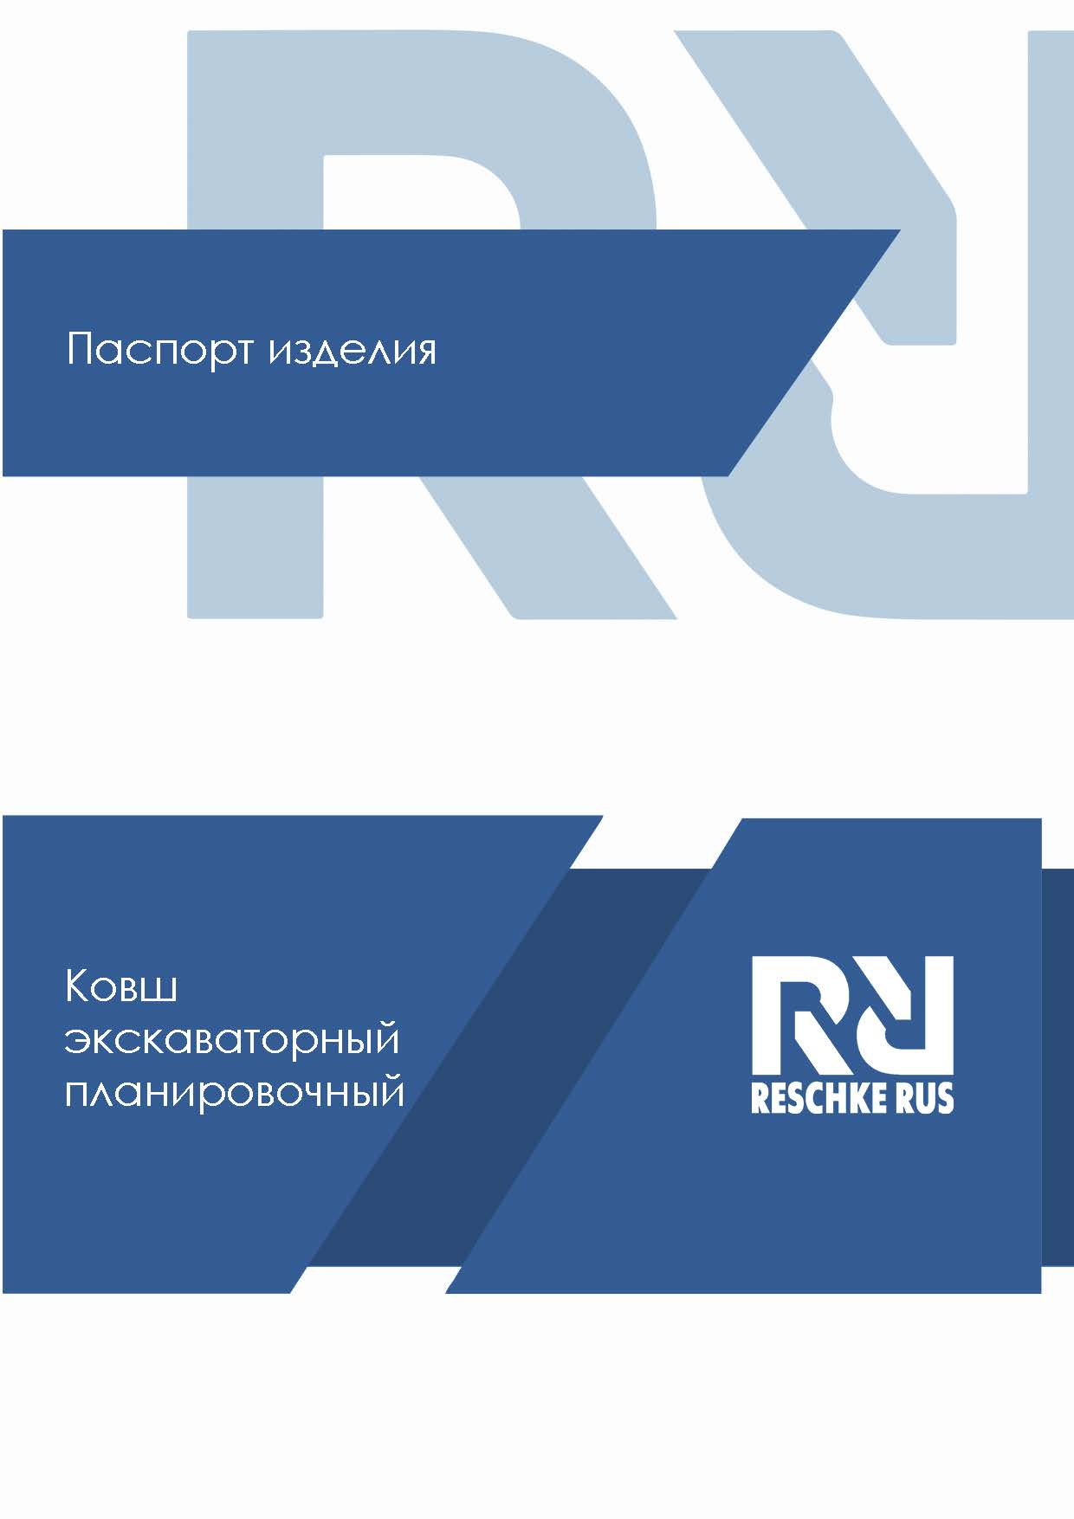

Ковш планировочный для экскаваторов предназначен для планировочных работ при обустройстве насыпей, откосов дорог и т.п. для погрузки и разгрузки сыпучих материалов, плотностью грунта не более 1600 кг/м3 (песок, суглинок, растительный грунт, щебень).

Основные требования по эксплуатации и обслуживанию ковша

На рисунке «3» изображено положение элементов рабочего оборудования экскаватора, при котором достигается максимальное усилие резания грунта от толкающего усилия рукоятного и ковшевого гидроцилиндров. Старайтесь при работе использовать эти положения (или близкие к ним) для достижения максимальной производительности.
(рисунок 3)

При работе старайтесь выдерживать положительное отклонение от вертикального положения рукояти 45°, отрицательное – 30°. Этот угол может изменяться в зависимости от глубины экскаваторных работ, но по возможности следует выполнять работы в указанных пределах, а не использовать полный ход штоков гидроцилиндров.
(рисунок 4)
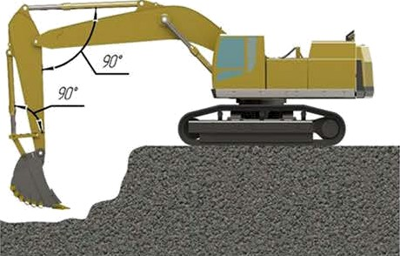
(рисунок 3)
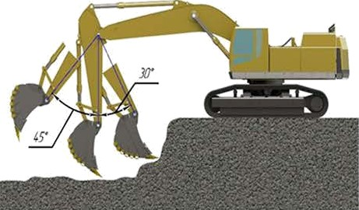
(рисунок 4)

Экскаватор и транспортные средства должны быть расположены таким образом, чтобы средний угол поворота экскаватора от места заполнения ковша до места его выгрузки был минимальным, так как на поворот расходуется до 70% рабочего времени цикла экскаватора.
Все работы ковшом экскаватора выполняйте строго в соответствии с инструкцией по эксплуатации техники, а также с требованиями безопасности соответствующих СНиП.

При работе ковшом зкскаватора запрещается:

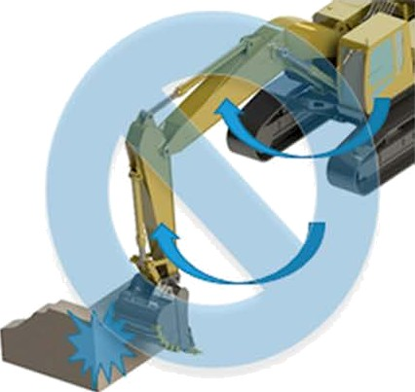
1. Производить работы, связанные с разрушением зданий и других строительных конструкций.

- Производить трамбовку грунта ковшом.

- Осуществлять вращение кабины, не удостоверившись в том, что на траектории движения отсутствуют препятствия. Выполнять работы по уплотнению грунта, передвижению тяжелых предметов с помощью поворота платформы.
(рисунок 5)

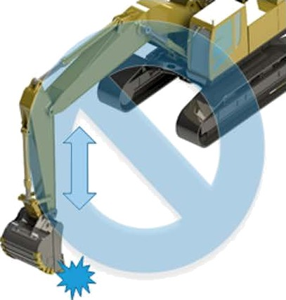
- Производить выемку грунта путём передвижения машин с углубленным в грунт ковшом. Такие операции могут привести к повреждению машины и рабочего оборудования.

- Производить рыхление грунта и разрушения породы путем ударов ножом ковша, использовать ковш для забивания свай.

Ежесменное техническое обслуживание.

Для обеспечения долгого срока службы ковша ежесменно необходимо:

- Очистить ковш от налипшего грунта.
- Произвести визуальный осмотр ковша на предмет появления трещин в сварных швах и металле.
- Контролировать наличие смазки в шарнирных соединениях рабочего оборудования.
- Проверять состояние соединительных узлов рабочего оборудования на предмет износа и деформаций.
- Производит осмотр сменных элементов (ножей). При предельном износе элемент необходимо заменить. Важно защитить основную конструкцию ковша от износа, и как следствие — ослабления.
- Контролировать комплектность ковша.

Гарантия не распространяется:

- На части изделия, подверженные естественному износу в процессе эксплуатации
- В случае нарушения потребителем требований по эксплуатации, техническому обслуживанию, хранению, при перепродаже, а также при разборке основных узлов без согласия поставщика (завода-изготовителя).
- При использовании ковша не по назначению или на базовых машинах, не соответствующих указанным в паспорте.
- При использовании ковша на неисправных базовых машинах.
- На неисправности, связанные с небрежным обращением, неправильным использованием или нарушением правил эксплуатации, изложенными в инструкции.
- На неисправности, связанные с неправильной установкой ковша на экскаватор.
- На неисправности, связанные с внесением конструктивных изменений в изделие, несогласованных с поставщиком (заводом-изготовителем).

  - На неисправности, вызванные перегрузками, превышающими допустимые.
  - На неисправности, связанные с падением изделия во время транспортировки.
  - На неисправности, связанные с применением в шарнирных соединениях элементов (пальцы, втулки) с износом выше допустимого.
  - На неисправности, возникшие по причине нарушения технологии замены приварных защитных элементов.
  - На неисправности, связанные с несвоевременной заменой защитных элементов (ножей).
  - В случае повреждения серийного номер или его изменения.
  - На неисправности, возникшие в результате несвоевременного обслуживания ковша.
  - На неисправности, возникшие по причине проведения сварочных работ (наплавка, приварка дополнительных защитных элементов и пр.), не согласованных с заводом-изготовителем.
  - На неисправности, связанные с применением не оригинальных запасных частей и расходных элементов, приобретённых не у поставщика.

Завод-изготовитель не несет ответственности за убытки, материальный ущерб либо упущенную выгоду, вызванные неисправностями и/или функциональными неполадками товара.

Все сварочные и прочие работы, производимые с ковшом в течении гарантийного срока (замена приварных футеровочных эдементов, защит, бокорезов, приварка каких-либо дополнительных элементов), должны выполняться квалифицированными специалистами после письменного согласования с поставщиком и с соблюдением технологии завода-изготовителя.

